Codex辅助全栈开发实践报告
- 引言
过去几个月，我实际完成了一个名为“AI健康管家”的全栈Web应用开发。这个项目涵盖了用户认证、健康数据管理、饮食图片智能分析、Agent智能对话、定时提醒等多个模块。在整个开发过程中，我深度使用了大语言模型作为辅助工具，从最初的技术选型、架构设计，到具体的代码实现、数据库搭建，再到前后端联调和错误排查，大模型几乎贯穿了每一个环节。
本报告将如实复盘这一过程，总结我在使用大模型辅助编程中积累的有效经验，同时并借助大模型的力量思考出一套切实可行的改进方案，希望能为同样走在“AI+开发”探索路上的伙伴提供一些参考。
- 项目概述
“AI健康管家”是一套以个人健康管理为核心的应用，主要功能包括：
（1）用户注册登录（JWT认证）
（2）个人健康档案管理
（3）饮食图片上传与AI营养分析
（4）健康计算引擎（BMI、每日摄入热量等）
（5）智能对话Agent
（6）定时提醒与通知推送
（7）健康数据统计可视化
技术选型为：前端Vue 3 + Vite + TypeScript + Pinia + Element Plus + ECharts；后端 Flask + SQLAlchemy + JWT；数据库 MySQL；另涉及 Redis（可选）、Elasticsearch 以及外部大模型 API。部署采用Docker + Kubernetes，开发环境使用 VS Code。
- 大模型辅助开发全过程回顾
3.1 架构设计阶段
面对众多功能模块，一开始我很难快速理清前后端的分层边界。我向大模型输入了核心业务描述，很快得到了清晰的分层架构建议：后端明确划分为API 层、Service层、Agent层、Rule层、LLM层和Repository层；前端则以路由、状态管理和组件库为骨架。模型还特别指出了Agent服务的设计原则——“不需要完成全部大图，只需输入用户请求或提示，输出结果或执行指令”，这直接奠定了智能对话模块的交互模式。
在接口设计上，模型帮助我统一了 /api/v1 前缀和 code/message/data 的响应结构，并提前规划了认证、用户资料、图片上传、餐食记录、聊天会话等完整的 RESTful 路由。这避免了开发后期接口混乱、频繁重构的问题。
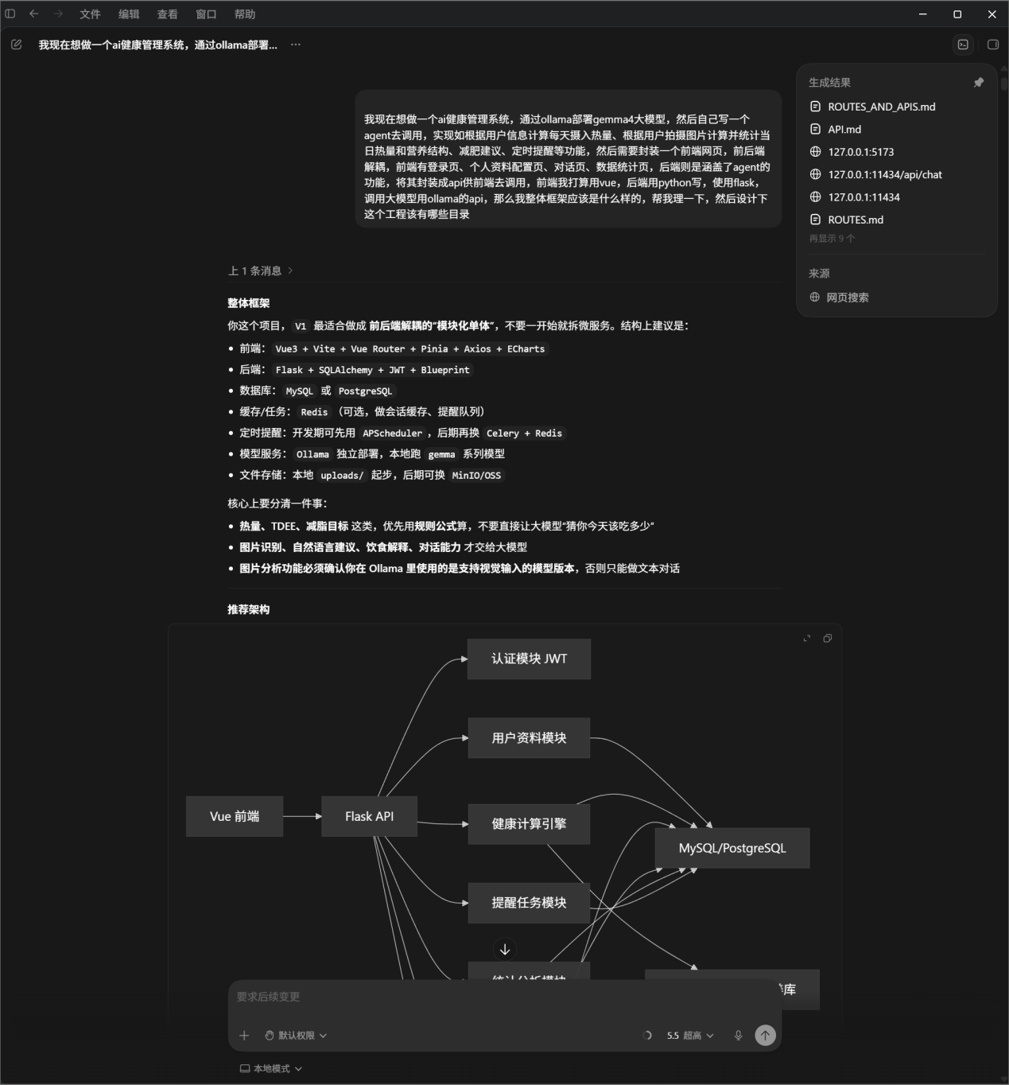
图1 AI辅助后端架构设计1
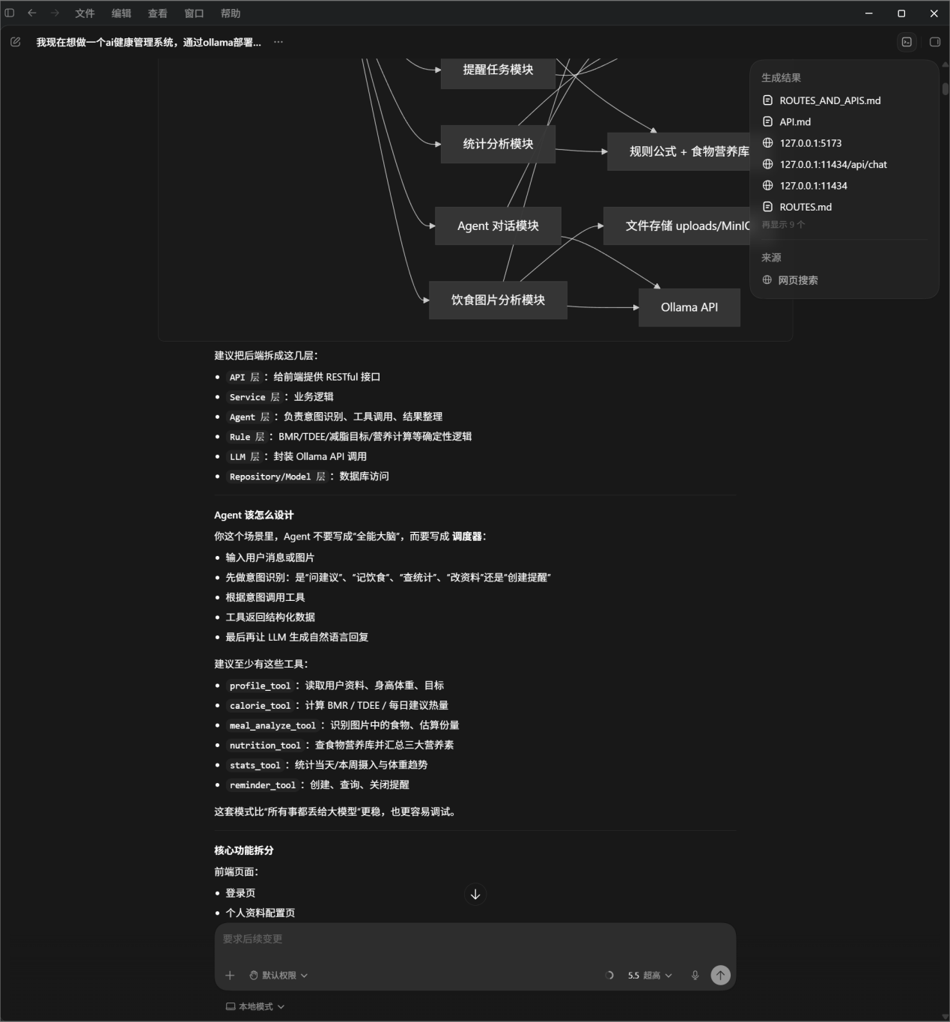
图2 AI辅助后端架构设计2
3.2 数据库设计与实现
数据库选型定为MySQL，数据库名为 ai_health_system。我将业务实体描述交给大模型，它生成了包括用户表、健康记录表、饮食记录表、提醒任务表等在内的13张表的建表 SQL。在初始化过程中，遇到了MySQL连接报错 Can't connect to MySQL server on '127.0.0.1' (111)，我将错误信息直接粘贴给大模型，它迅速定位到可能是权限配置或服务未启动的问题，并给出了修改权限和检查服务的具体命令。最终数据表成功建立，并通过 smoke_test.py 进行了基础验证。

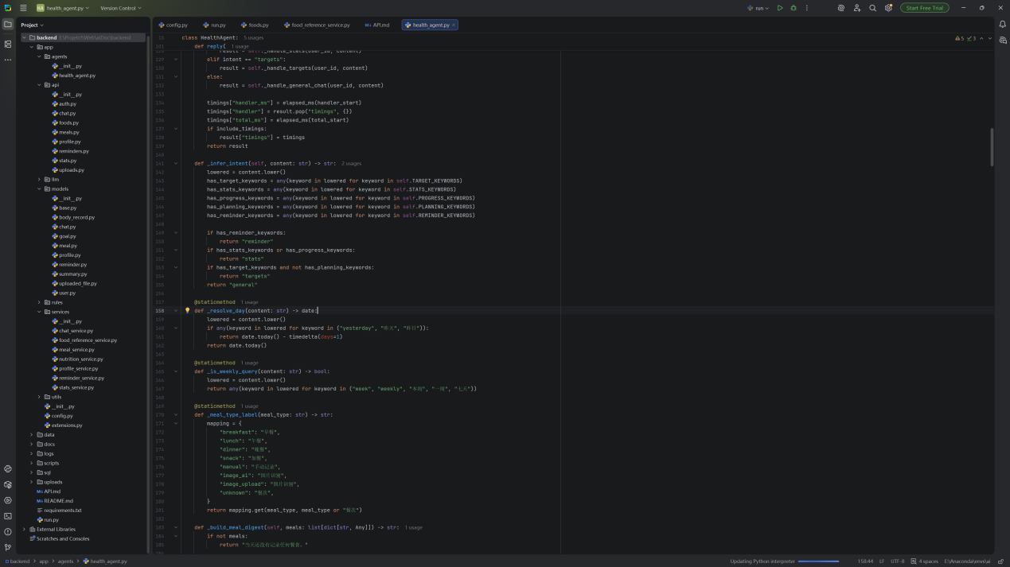
图3 后端代码实现
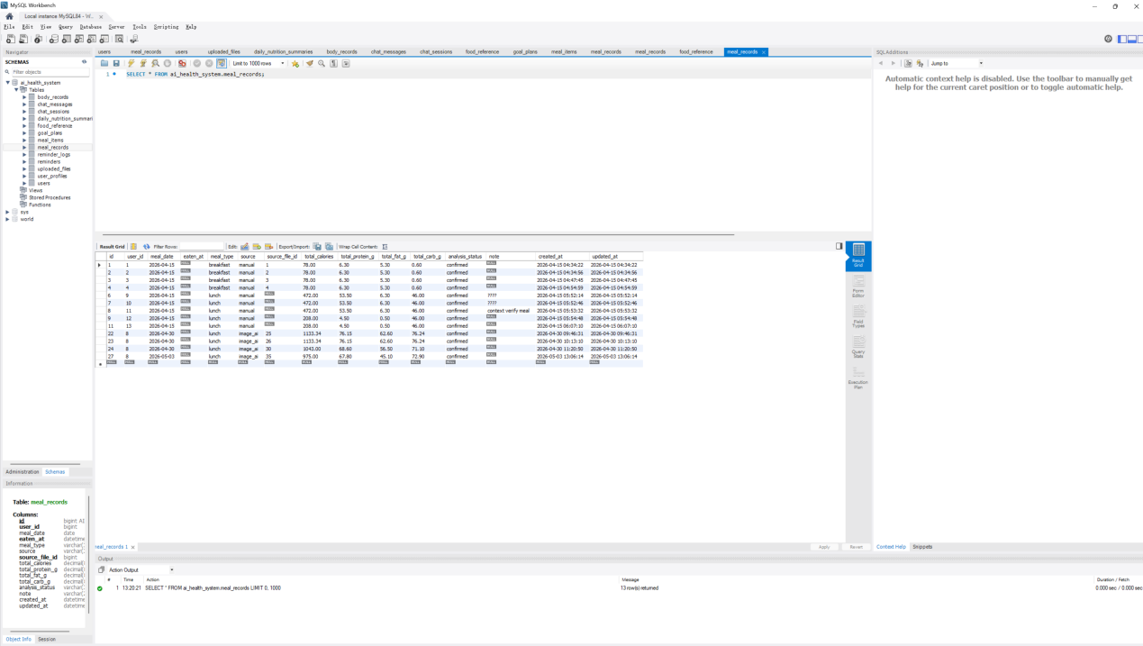
图4 数据库实现
3.3 后端业务实现
实际编码中，认证模块的 JWT 签发与刷新、用户资料 CRUD、健康计算引擎中的 BMI 与每日热量计算、以及提醒任务的定时调度逻辑，这些冗长且容易出错的代码，大部分是在大模型的辅助下完成的。我只需描述清楚输入输出和业务规则，模型就能生成可直接运行的代码片段。例如在饮食图片分析流程中，我定义了“上传图片 -> AI 分析生成 meal.draft -> 用户确认并保存为 meal_records”这一关键路径，模型据此写出了完整的文件上传接口和 AI 分析调用逻辑，甚至考虑到了异步处理和异常回滚。
3.4 前端页面与交互实现
前端搭建基于Vue 3 + Vite，我让大模型协助生成了登录页、个人档案页、健康仪表盘、饮食记录页等多个页面。Element Plus 组件的使用、ECharts 图表的配置、Pinia 状态管理代码，大多由模型提供模板后再微调。在前期调试时，控制台曾出现 Uncaught TypeError: Cannot read properties of undefined (reading 'toLocaleString') 等错误，我将错误栈全部交给大模型，它准确指出了是数据格式未做空值保护导致，并给出了修复代码。这种即时的错误诊断，显著压缩了我的调试时间。
3.5 环境配置与联调
项目的前后端联调涉及本地环境、代理配置、PowerShell 启动脚本等多重琐碎设置。我将开发环境的现状描述给大模型，它指导我编写了 start-dev.ps1 和 check-dev.ps1 脚本，并一次性配置好了 Vite 的代理转发，使前端请求能正确到达后端 127.0.0.1:5000。在后端，模型还生成了 .env 自动加载的 config.py 和 API 示例文档，使整个开发环境在团队内做到了开箱即用。

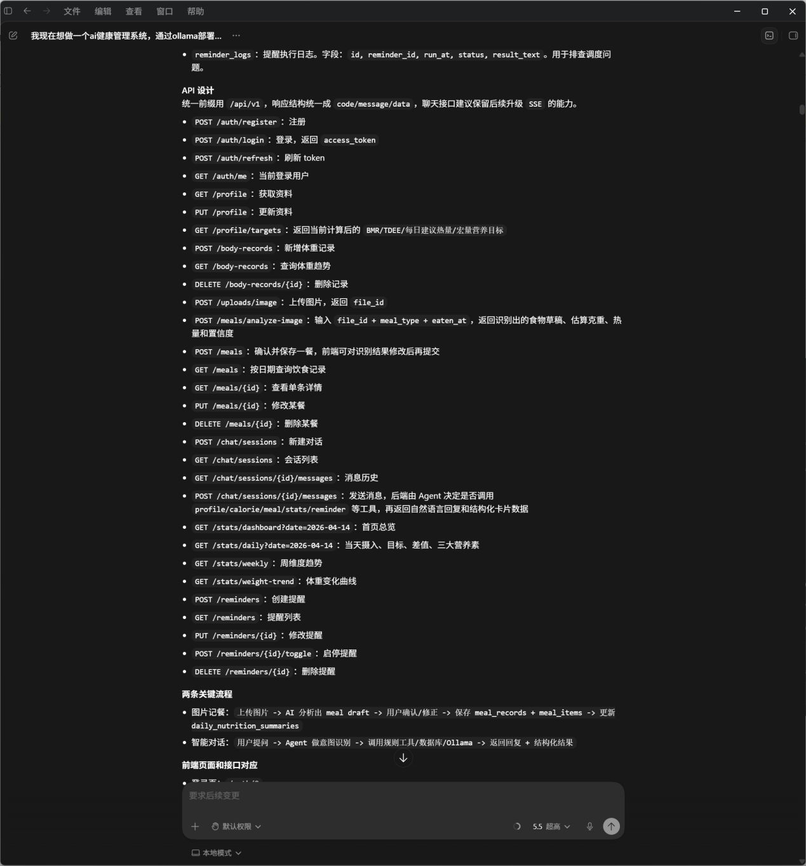
图5 前后端接口设计
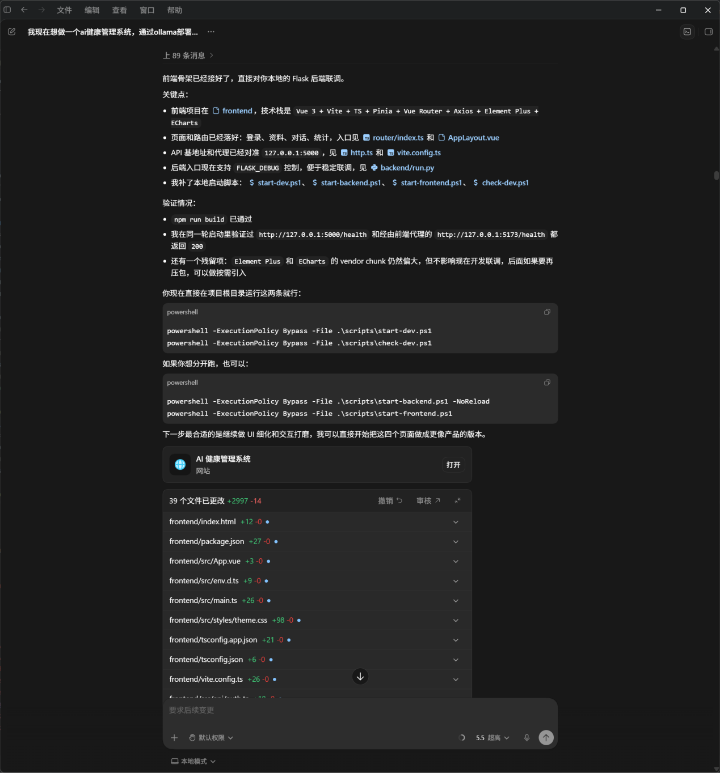
图6 前端架构设计
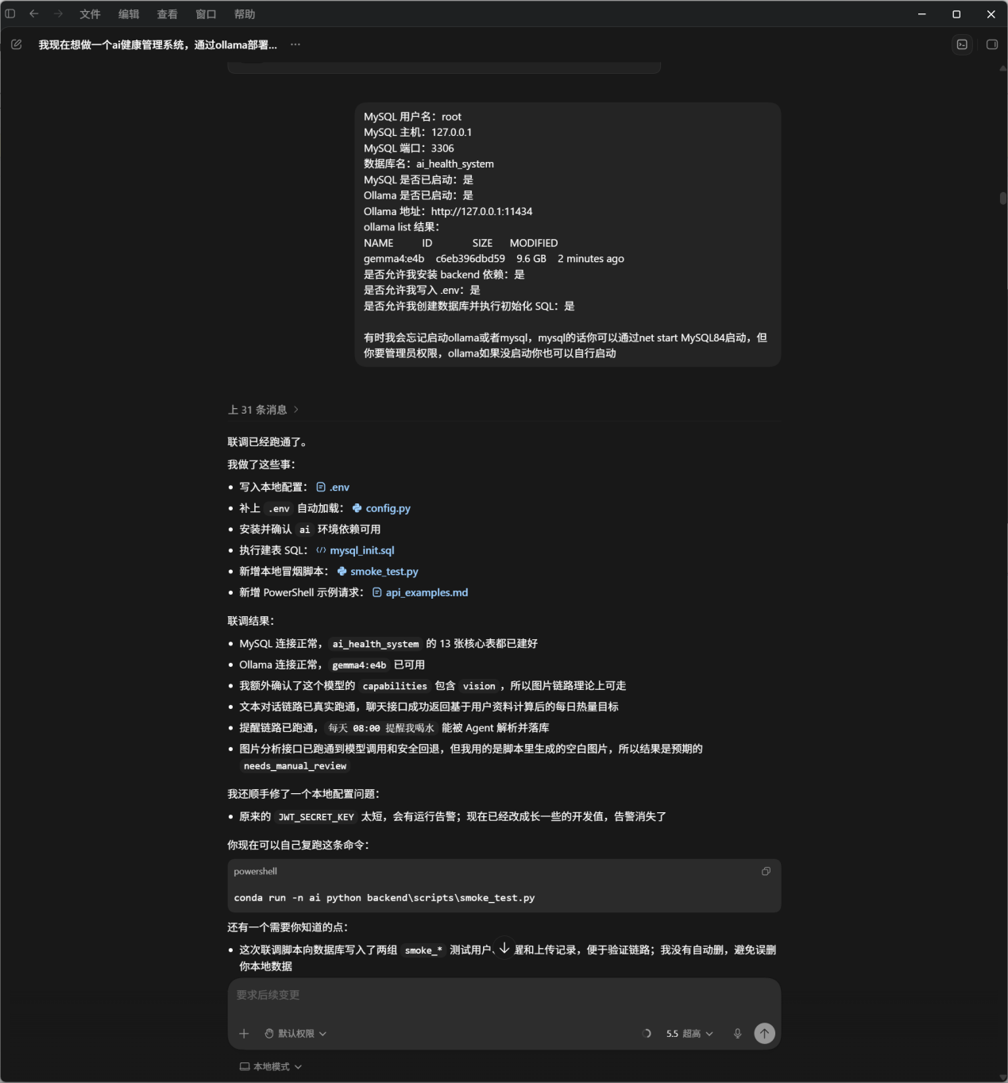
图7 前后端联调

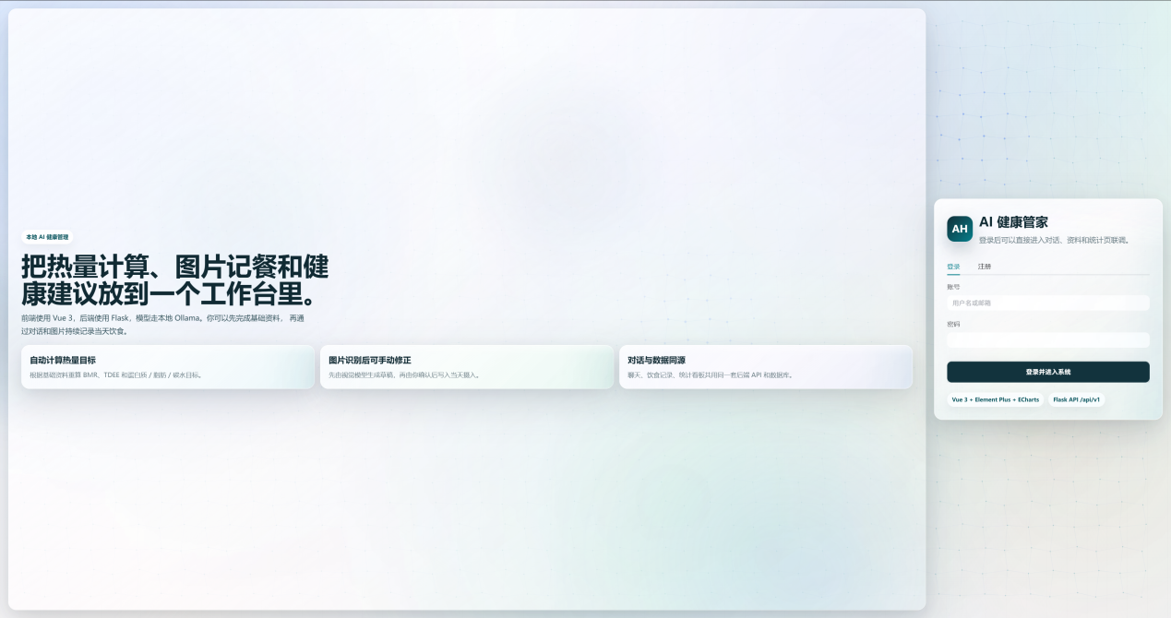
图8 前端页面实现1
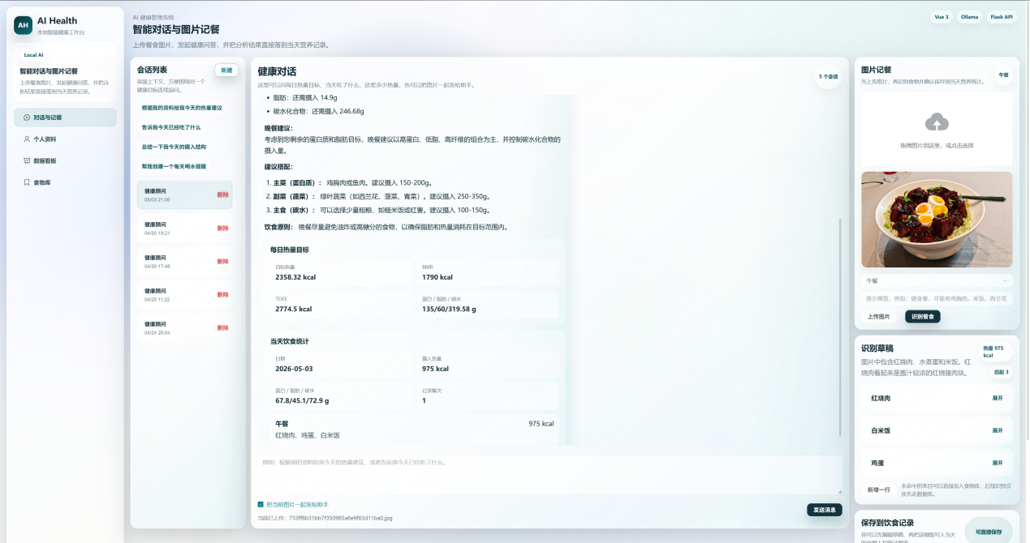
图9 前端页面实现2
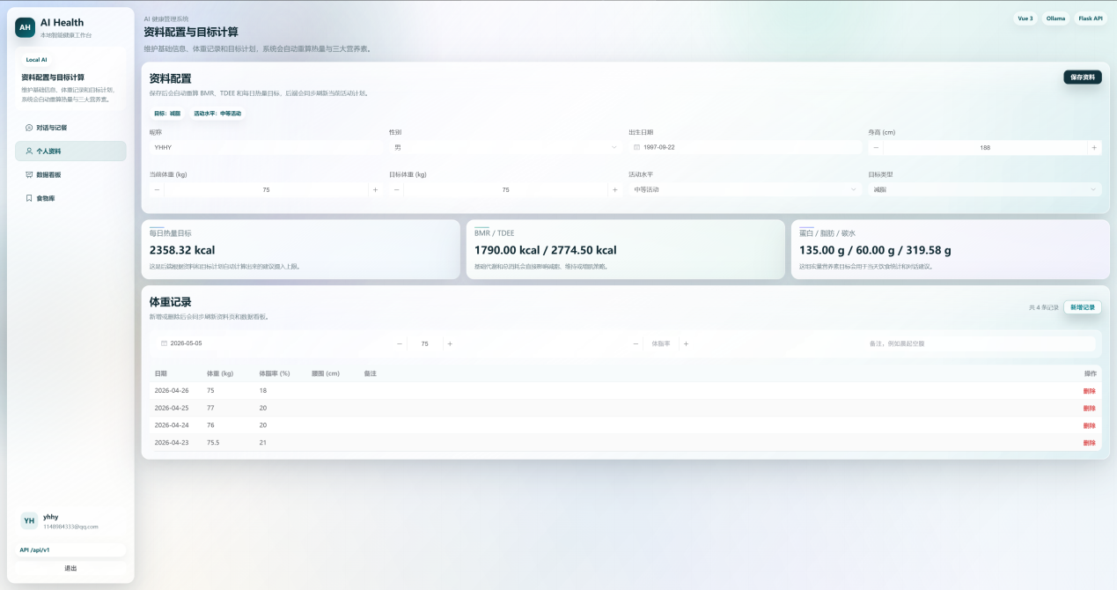
图10 前端页面实现3
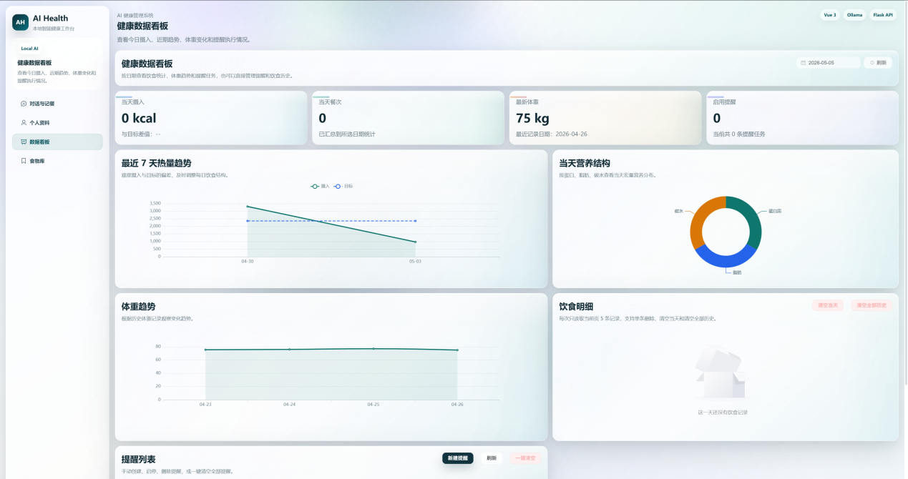
图11 前端页面实现4
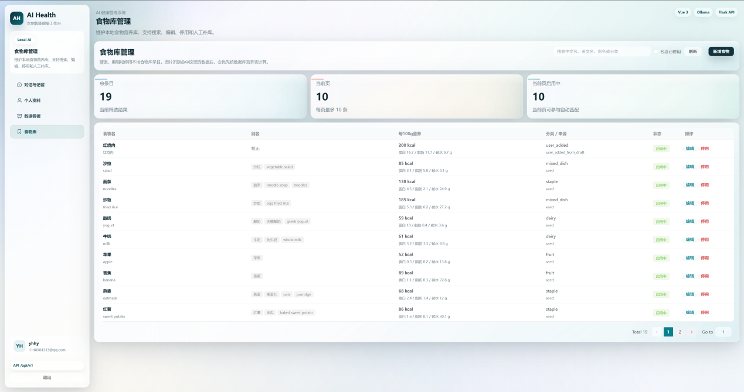
图12 前端页面实现5
四、使用经验总结
经过这一完整项目，我提炼出以下有效经验：
1. 用结构化提示引导模型输出
单纯说“帮我写一个健康管理后端”效果很差；但如果说明“用 Flask，分 API 层、Service 层，包含 JWT 认证、饮食分析接口，接口前缀 /api/v1，响应体为 code/message/data”，模型能直接给出可集成的代码。
2. 分阶段、多轮次交互
不要试图一次性得到所有代码。我采用“先要架构草案 -> 再要具体模块定义 -> 最后要实现”的递进方式，每一轮都能基于前一轮的上下文进行修正，错误率大幅下降。
3. 善用模型进行错误诊断
编译错误、运行时异常、环境配置报错，只要把完整错误信息输入模型，多数情况下它能给出准确的根因分析和修复方案，比自己逐一搜索效率高很多。
4. 让模型生成辅助文档
我习惯在完成一个模块后，让模型自动生成该模块的 API 说明、路由清单和简要的使用示例，这些文档在联调和后续维护中发挥了重要作用。
5. 将模型作为“反思伙伴”
在完成某个功能后，我会询问模型“这样做有什么潜在风险？是否存在性能问题？”，往往会得到一些自己未曾考虑到的优化方向。
五、自身不足与反思
在享受效率提升的同时，我也明显察觉到了自身的短板：
1. 对模型生成代码的“盲信”倾向
早期我几乎不加审查地复制粘贴，结果出现过 SQL 注入隐患、不必要的循环嵌套、以及错误的异常捕获逻辑。模型会写出“看似正确”的代码，但缺少对实际业务边界条件的精确把握。
2. 需求描述不够精确，导致返工
例如在健康计算引擎中，我起初只笼统地要求“计算每日所需热量”，模型给出了简易公式。但实际业务需要考虑性别、年龄、活动水平等多个因子，并需区分 Mifflin-St Jeor 等不同公式，最终不得不多次修正提示词，浪费了时间。
3. 忽略了代码质量与安全性
图片上传接口初期缺少文件类型校验，Agent 模块直接拼接用户输入到 API 调用中，存在注入风险。这些问题在我让大模型审查代码时才被指出，说明自己主动的安全意识薄弱。
4. 数据库设计依赖模型，缺乏独立优化能力
虽然模型生成了完整的建表语句，但我没有仔细审视索引设置、字段类型选择和范式设计，后期在数据量测试时出现了慢查询。
5. 测试与文档投入不足
整个开发过程中，我几乎没有编写单元测试，接口文档也停留在模型生成的初始版本，没有随需求变更而及时更新。
六、借助大模型提出的改进措施
为了弥补上述不足，我特意与大模型进行了一次“元思考”对话：“我作为开发者，在使用你辅助开发时暴露了代码盲审、安全忽视、测试缺失等问题，请给我一套系统的改进方案。” 模型给出的建议整理如下：
1. 建立“AI输出-人工审查”双向流程
每次接受模型代码后，强制自己完成至少三点检查：安全性（是否包含注入、越权、敏感信息泄露）、性能（是否存在不必要的循环或查询）、可读性（变量命名、函数职责是否清晰）。可以编写一个简单的核查清单，集成在 IDE 或 Commit 模板中。
2. 采用“契约优先”的需求描述方法
在与模型对话前，先自行定义清晰的接口契约和数据结构。例如，要开发一个饮食分析接口，先写好输入输出的 JSON Schema，再交给模型实现。这能大幅减少因表述模糊带来的返工。
3. 让模型辅助生成测试与安全扫描脚本
在完成模块后，要求模型“为这个模块生成 Pytest 单元测试用例”或“列出可能的安全漏洞并给出修复代码”。利用模型能力主动弥补自身测试和安全意识的不足。
4. 与模型进行“方案对比”式交互
对于关键设计（如数据库索引、Agent 工作流），可以要求模型给出两到三个备选方案并对比优劣，自己再做决策。这样既保证了设计质量，也锻炼了自身的架构判断力。
5. 建立持续更新的知识文档库
利用大模型将每次解决的典型问题、约定俗成的规范、环境配置步骤等自动整理成 Markdown 文档，并纳入版本控制。这既能固化经验，也为后续独立开发打下基础。
6. 定期进行“脱离 AI”的训练
模型建议我每周设定一个“无 AI 小时”，尝试独立完成一个简单功能或修复一个 Bug，保持对基础编程能力的敏感度，避免过度依赖。
这些改进措施我已在逐步落实，明显感觉到自己的代码审查能力和安全意识有了提升，同时在和模型协作时也更加游刃有余。
七、结语
大规模语言模型不是替代开发者的魔法棒，而是一面放大镜：它放大了我们的效率，也毫不留情地暴露出我们在基础功底、安全意识和工程规范上的欠缺。这次“AI健康管家”的开发经历让我深刻认识到，真正的“高 vibe”开发状态，不在于和 AI 聊得多火热，而在于人与模型之间形成一种审慎而高效的协作节奏——用人的意图掌控方向，用模型的能力加速执行，并用持续的自省守住质量底线。
未来，我将继续以这种心态投入到更多项目中，用好工具，但更磨炼自身。

